Χιλιάδες | Εκατοντάδες | Δεκάδες | Μονάδες
5 | 7 | 1 | 3
5000 + 700 + 10 + 3 = 5731
 |  | Αριθμός
παράδειγμα  2719 | 2000 + 700 + 10 + 9 = | 2719
3581
2598
1589
8965
1268
8963
4789
4569
Χιλιάδες | Εκατοντάδες | Δεκάδες | Μονάδες
5 | 7 | 1 | 3
5000 + 700 + 10 + 3 = 5731
Αριθμός
7589
1489
7896
1320
1200
1023
1003
1230
1002
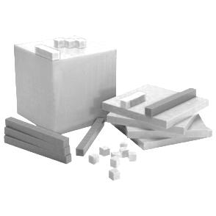
Εργασία:
Βρίσκω κάθε φορά ποιος αριθμός σχηματίζεται, όπως στο παράδειγμα.
Τετραψήφιοι αριθμοί
Εργασία:
Βρίσκω κάθε φορά ποιος αριθμός σχηματίζεται, όπως στο παράδειγμα.
Τετραψήφιοι αριθμοί

